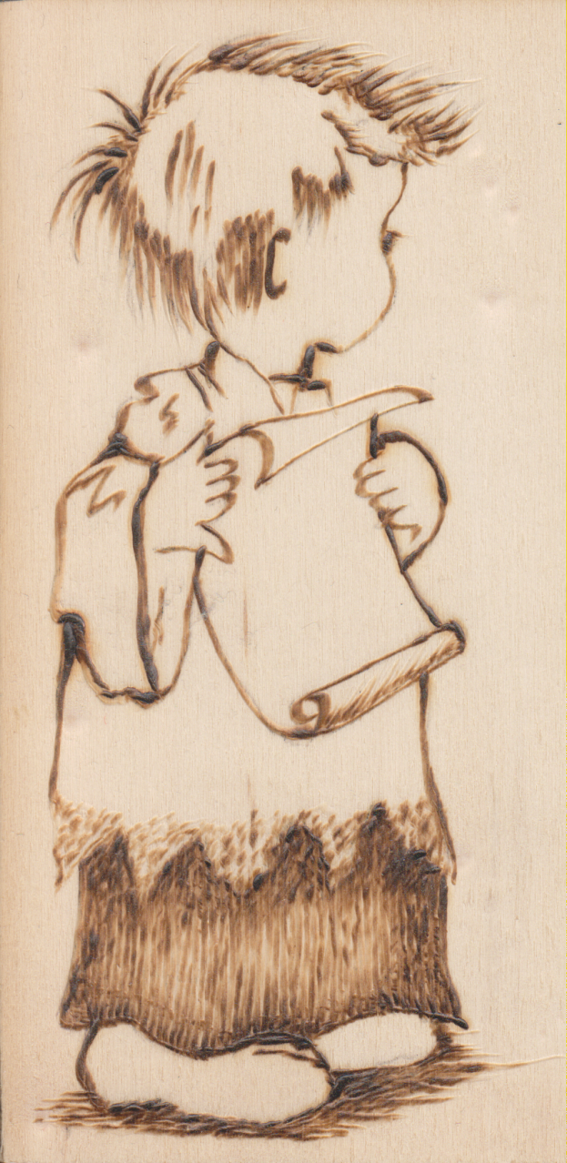

Questo chierichetto,

( guarda dall’altra parte

solo per facilitare il modesto pirografista,

incapace di riprenderlo frontalmente ),

canta la lode a Dio

perché LA VITA E’ BELLA.

C:\Users\lenovo\Desktop\quadri\Digitalizzato_20170615.tiff

Quest’altro, suo ... *collega,*

canta le lodi a Dio per lo stesso motivo,

( dimostrando che come il

... pirografista ha superato difficoltà di ripresa frontale,

altrettanto le difficoltà della vita,

sostenuti dal famoso *Aiutati che il Ciel t’aiuta,*

una per una, alla volta, si possono vincere ).

Tutii e due sono incaricati da P. Secondo e Comunità mestrina

di esprimere al carissimo Sig. Luigi

l’aiugurio di BUON ONOMASTICO, ( con contorno di ben altri auguri ).